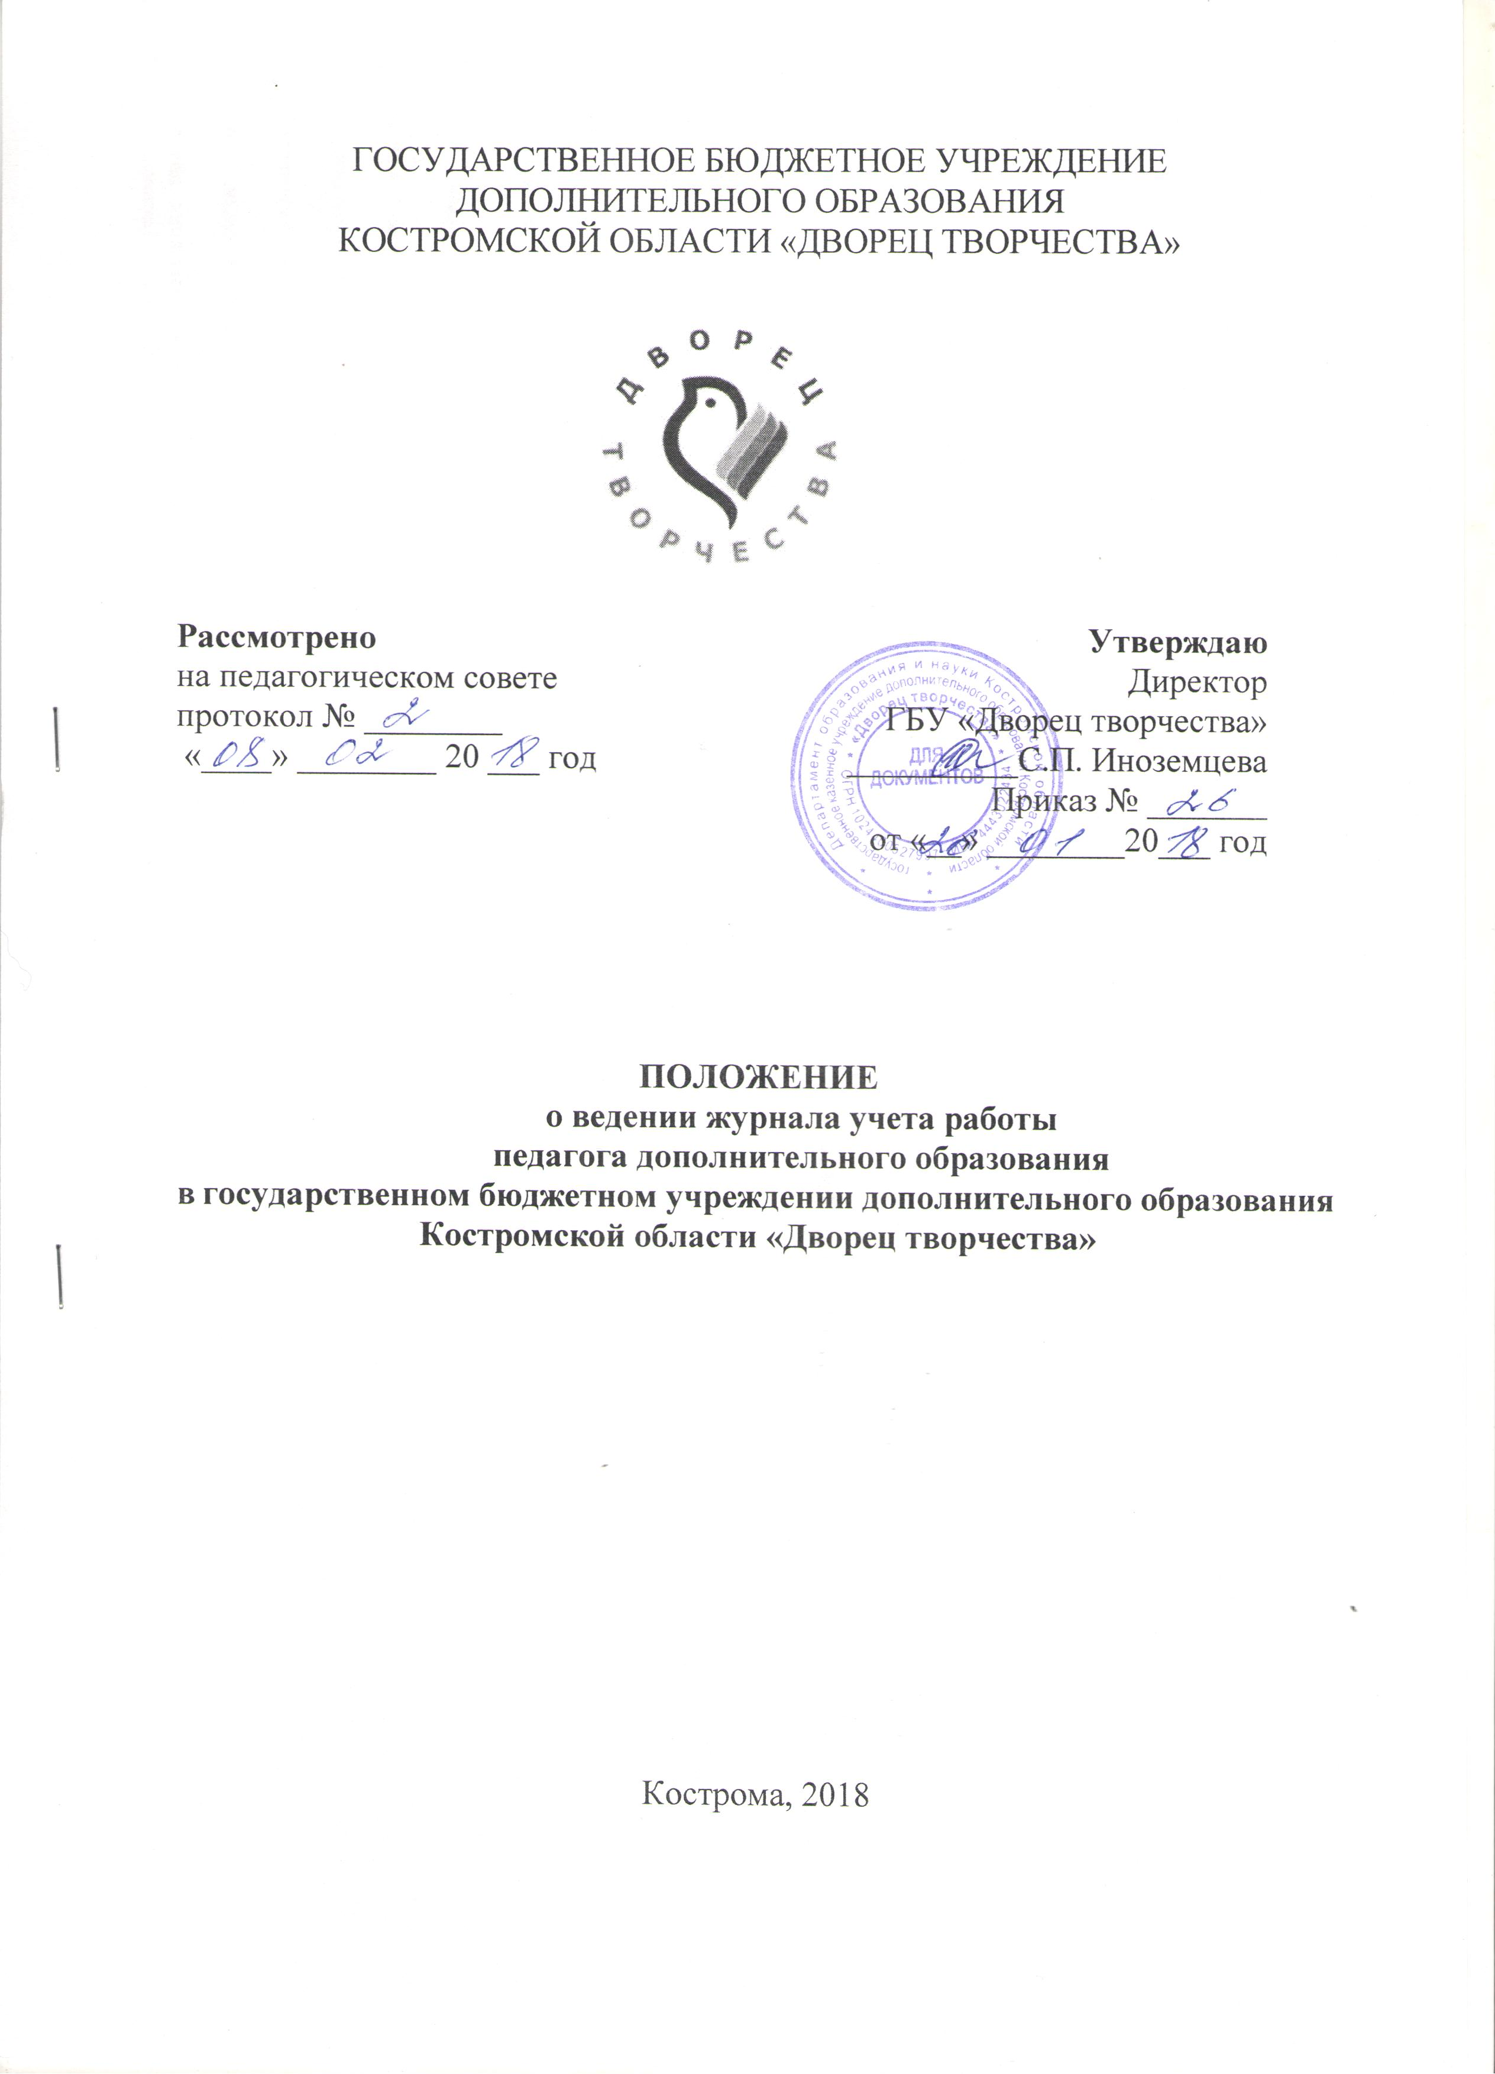
1. Общие положения
  - Положение о ведении журнала учета работы педагога дополнительного образования в государственном бюджетном учреждении дополнительного образования Костромской области «Дворец творчества» (далее – Положение) разработано в соответствии с Федеральным законом от 29.12.2012 года № 273-ФЗ «Об образовании в Российской Федерации, Письмом Министерства образования и науки Российской Федерации «О примерной номенклатуре дел в учреждениях дополнительного образования детей» от 29.09.2000 года № 711/28-16, уставом государственного бюджетного учреждения дополнительного образования Костромской области «Дворец творчества» (далее – Учреждение).
  - Положение определяет порядок заполнения, ведения и проверки журнала учета работы педагога дополнительного образования (далее – журнал).
  - Журнал является отчетным финансовым документом педагога дополнительного образования (далее – педагог), основанием для выплаты заработной платы.
  - Ведение журнала обязательно для каждого педагога Учреждения.
  - По окончании занятий журнал хранится у руководителя подразделения.
  - Педагог несет ответственность за содержание в надлежащем виде журнала в течение учебного года.
  - Контроль за правильным и систематическим заполнением журналов осуществляют руководители подразделений, заместитель директора по учебно-воспитательной работе (далее – зам. директора по УВР).
  - Журнал по окончании учебного года педагоги обязаны сдать зам. директора по УВР, или лицу его заменяющему, не позднее 15 июня текущего года.
  - Журналы хранятся в архиве учреждения в течение 1 года.

2. Порядок ведения журнала
  - Журнал рассчитан на один учебный год
  - Журнал заполняется по каждой группе обучающихся отдельно. Допускает ведение учета занятий в двух группах, если состав группы не превышает 12 человек. При этом с номера 1 – отводится на одну группу, а с номера 17 – на вторую группу. Допускается заполнение журналов на несколько обучающихся, занимающихся индивидуально.
  - Заполнение первой страницы журнала производится в соответствии со следующими требованиями:
- указывается текущий учебный год, дублируется на обложке;
- указывается название Учреждения полностью согласно Уставу;
- название объединения должно соответствовать учебному плану и дополнительной общеобразовательной общеразвивающей программе (далее – программа);
- дни и часы занятий указываются в соответствии с расписанием занятий, изменения в расписание занятий вносятся на основании приказа директора Учреждения;
- Ф.И.О. руководителя объединения указывается полностью, без сокращений;
- Ф.И.О. педагогов, ведущих занятие в этой группе, указывается полностью, без сокращений;
- Ф.И.О. концермейстера/концертмейстеров указывается полностью, без сокращений;
  - В журнале на каждый месяц учебного года отводится отдельная страница (стр. 2-25), где указывается:
- состав объединения (фамилия, имя обучающегося – полностью);
- дата проведения занятий;
- тема занятия;
- количество часов, отведенных на занятие в соответствии с расписанием и учебным планом;
- подпись педагога;
- количество часов, которое отработал концертмейстер (при наличии)
- подпись концертмейстера (при наличии).
  - Даты, поставленные на левой странице журнала должны полностью соответствовать датам занятий группы на правой странице журнала и расписанию. Пропущенная дата занятия восстанавливается только с разрешения руководителя подразделения и заверяется его подписью.
  - Записи в графе «Содержание занятий» заполняются согласно темам, указанным в календарно-тематическом графике программы (прочерки не допускаются).
  - Количество часов, отмечаемых в журнале, должно строго соответствовать педагогической нагрузке и утвержденному расписанию занятий. Указывается количество проведенных часов.
  - Педагог систематически, в дни занятий, отмечает в журнале: неявившихся – буквой «н», заболевших – буквой «б». Выставление в журнале точек, оценок, знаков «-», «+» или других не допускается.
  - Журнал заполняется педагогом в день проведения занятия. Недопустимо производить запись занятий заранее.
  - Занятия, не заверенные подписью педагога, считаются не проведенными.
  - Страницы журнала «Инструктаж по технике безопасности» заполняется педагогом после проведения инструктажа. В столбце «Краткое содержание инструктажа», указывая «Правила поведению обучающихся в Учреждении».
  - Педагог в конце первого месяца занятий, не позднее 30 сентября составляет «Список обучающихся объединения» и заполняет соответствующие графы раздела. В случае изменения состава группы отмечает выбывших (дата, причина), вносит в журнал вновь принятых с указанием даты вступления в объединение.
  - Педагог в конце первого месяца занятий, не позднее 30 сентября так же заполняет раздел «Данные о родителях и классном руководители (воспитателе) обучающегося» и соответствующие графы данного раздела. В случае изменения состава группы вносит в журнал данные о родителях вновь принятых обучающихся.
  - Педагог заполняет статистические данные о составе группы на 31 декабря и 31 мая текущего учебного года.
  - Разделы журнала (при наличии) «Учет массовых мероприятий с обучающимися», «Творческие достижения обучающихся» «Аттестация» заполняются по мере проведения мероприятий и по мере появления тех или иных достижений, а так же результатов аттестации.
  - Все записи в журнале ведутся четко, аккуратно, чернилами синего цвета. Использование в журнале заклеиваний, зачисток, использование корректора, подчеркивание, стирание, записи карандашом не допускаются.
  - Исправления ошибок, допущенных при заполнении журнала, производится следующим образом: ошибочная запись аккуратно зачеркивается, рядом ставится правильная запись, указывается «Исправленному верить» и заверяется подписью зам. директора по УВР и печатью Учреждения.
  - Во время замещения журнал ведет педагог, назначенный на замену приказом директора Учреждения, с обязательным указанием в графе рядом «Замена».
2.18. Категорически запрещается допускать обучающихся к работе с журналом.
- В конце учебного года на правой странице журнала подводятся итоги прохождения программы за год: делается запись «Программа пройдена полностью» или «Программа не пройдена» и указывается причина. Запись заверяется личной подписью педагога дополнительного образования.

3. Проверка и хранение Журнала
  - Проверку журналов осуществляет зам. директора по УВР, руководители подразделений.
  - Проверка журналов, осуществляется согласно плану контроля.
  - Руководители подразделений осуществляют проверку журналов не менее чем 1 раз в месяц. Зам. директора по УВР – не реже чем 2 раза в год.
  - Руководители подразделений проверяют журнал ежемесячно в течение недели следующей за окончанием месяца. О начале проверки извещают педагогов дополнительного образования на совещании в подразделении не позднее, чем за неделю до начала проверки. По результатам проверки указывают количество часов в месяц в соответствии с расписанием занятий и учебным планом и ставят личную подпись внизу страницы соответствующего месяца. В случае необходимости на последней правой стороне журнала указывают замечания по его ведению.
  - О начале проверки, которую осуществляет зам. директора по УВР руководители подразделений извещаются на совещании при директоре не позднее, чем за неделю до начала проверки, педагоги дополнительного образования извещаются о проверке не позднее, за неделю до начала проверки на совещаниях в подразделениях.
  - По итогам проверки, которую осуществляет зам. директора по УВР составляется справка, в которой указываются все замечания, предложения по ведению журнала, устанавливаются сроки их устранения.
  - Педагоги дополнительного образования обязаны устранить все замечания по ведению журнала в установленные сроки.
  - В случае не устранения замечаний по ведению журнала в установленные сроки к педагогу дополнительного образования может быть применено дисциплинарное взыскание.

